МІНІСТЕРСТВО ОСВІТИ І НАУКИ УКРАЇНИ
Чорноморський національний університет
імені Петра Могили
Факультет комп’ютерних наук
Кафедра інженерії програмного забезпечення

ЗВІТ
з лабораторної роботи № 6
«Стеганографія»
Дисципліна: «Технологія захисту програм та даних»
Спеціальність 121 Інженерія програмного забезпечення
Освітня програма: «Інженерія програмного забезпечення»

Здобувачка Анастасія МАТАКОВА
(підпис)
(дата)
Викладач Катерина ОБУХОВА
(підпис)
(дата)

Миколаїв – 2025
Лабораторна робота № 5
Тема роботи: Стеганографія.
Мета роботи: реалізація будь–якого способу передачі прихованої інформації за допомогою, наприклад, зображення, аудіо-, відео- або іншого стегоконтейнеру.
Завдання:

Хід роботи
D:\Загрузки\Telegram Desktop\john-1.9.0-jumbo-1-win64\john-1.9.0-jumbo-1-win64\run>python3 office2john.py "D:\Загрузки\Файли з паролем (409)\Файли з паролем (409)\Горшевська Марина 409, Практична робота 6.docx" > word_hash.txt

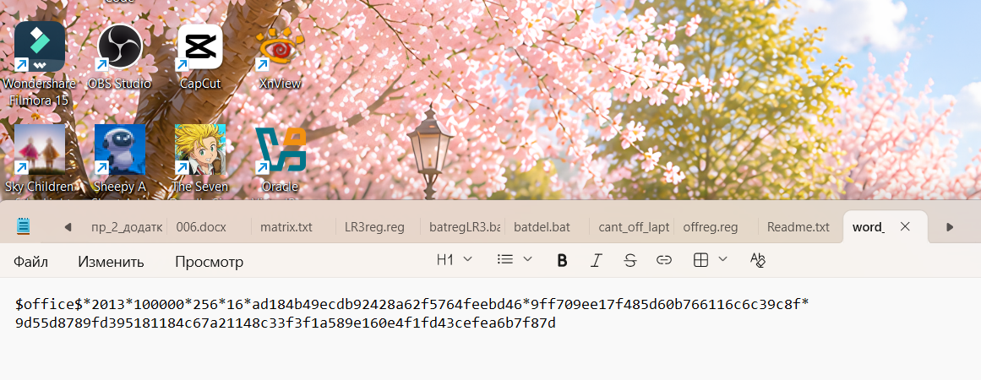
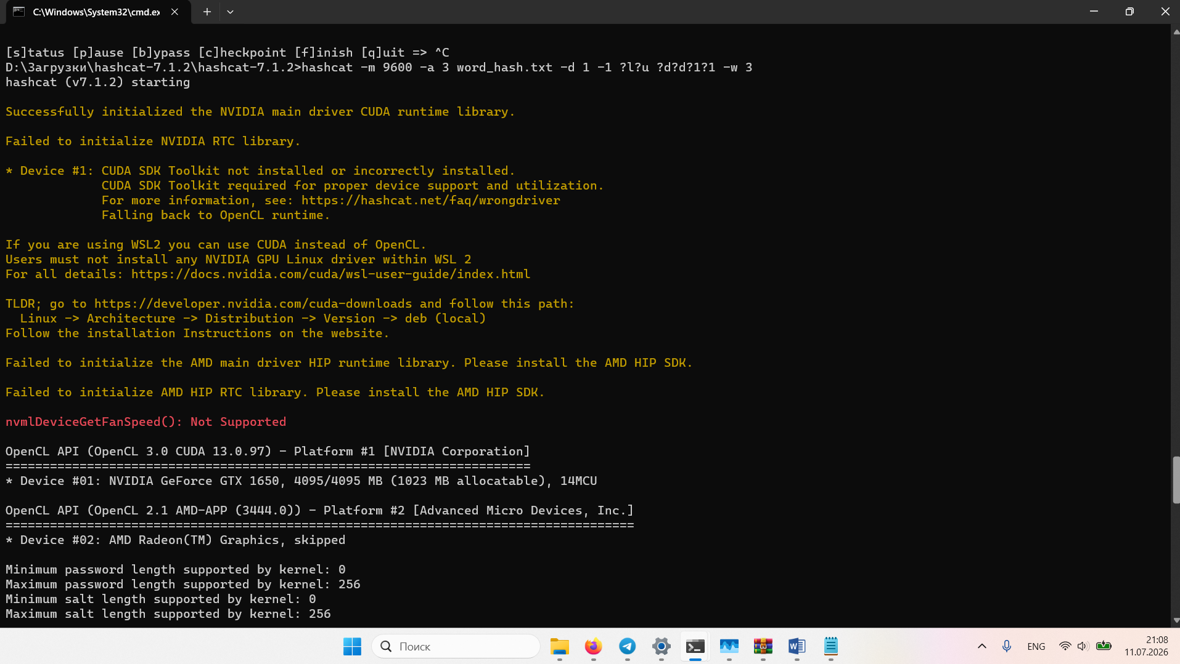
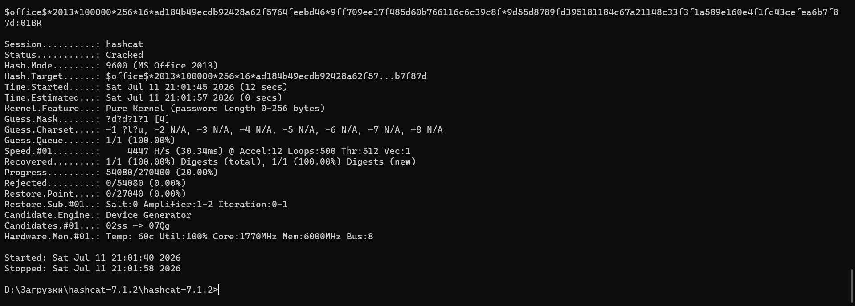
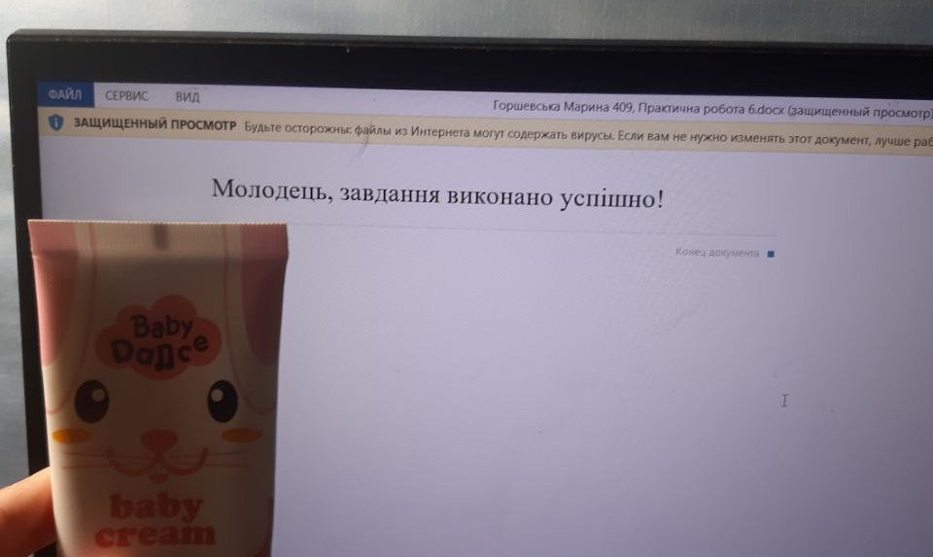
- Зазначити Технічні Параметри використаного ПК – частоту, кількість ядер процесора, модель відеокарти та ін. – та ЧАС Криптоаналізу.
Расписать про Закладки Сноудена до АС
- Описати, яким чином в АС реалізовані складові функціонального профілю.
- Визначити шляхи запобігання спробі НСД з використанням зазначеної закладки до Вашої АС

Рисунок 1 – Вхідні дані

Висновки: В процесі виконання практичної роботи було розроблено та оформлено моделі загроз для інформації об’єкту інформаційної діяльності (ОІД). В результаті складено ситуаційний, генеральний план ОІД та його опис, а також план розташування ОТЗ та ДТЗС на ОІД.
Описано технічні канали можливого витоку інформації, створено таблицю, де зазначено моделі обладнання та назви програм, якими можна зняти інформацію, виявити витік, запобігти зняттю інформації.

